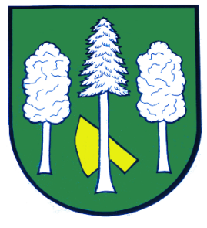

Obec DASKABÁT

Daskabát 35

779 00 Olomouc

telefon: 585 358 001

Hlášení ze dne 04. 04. 2022

1) Nikol drůbež bude v úterý 05. 04. 2022 od 8:00 do 8:15 hodin u obecního úřadu prodávat kuřice před snáškou různých barev, chovné kohouty, krmné směsi a vitamíny.

2) Ve středu 06. 04. a ve čtvrtek 07. 04. 2022 nebude přítomna úřednice na obecním úřadě. Nebude tak možné platit poplatky či ověřovat podpisy.

